COMPTE RENDU DE LA REUNION DU 06 OCTOBRE 2011
Lors de cette réunion, nous avons eu l’occasion de « passer la main » des anciens membres du bureau aux nouveaux. Ce fut aussi l’occasion pour tous de trinquer à la santé des nouveaux projets !
Les thèmes abordés :
- Un nouveau logo pour le Sou :
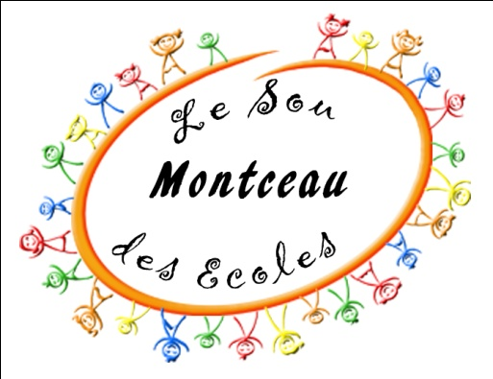
- Un site pour communiquer : Le Sou des Ecoles de Montceau
Pour y accéder : http://soudemontceau.jimdo.com
Vous y trouverez tout un tas d’infos utiles, les comptes rendus des réunions, les dates importantes, les manifestations passées et à venir…
- La vente de diots a été annulée.
- L’organisation d’un marché de Noël se met en place avec une date prévue le 10 décembre 2011. Les pilotes de cette action : Christine et Delphine.
- Le spectacle de Noël aura lieu le 16 décembre avec la troupe Rêv’Ayez qui interprétera une pièce : Le Rêve d’Alice. S’en suivra une soirée avec tombola.
- La tombola : distribution de billets à partir de la rentrée des vacances de la Toussaint. Chaque élève de primaire recevra 10 tickets de 2 € avec 2 chances de gagner : une au grattage et une au tirage. Le tirage se fera le soir du spectacle de noël. On recherche activement des lots !
- La 5ème randonnée des Rois aura lieu le 29 janvier 2012. Les pilotes de cette action : Bruno et Sébastien.
- La Soirée Irlandaise ou… : la question est posée de savoir si on ne transforme pas cette soirée en soirée country ou autre… A vos idées ! La date : 17/03/2012 – Le pilote de cette action : David et sa sono ?!
- La kermesse et la fête de la musique : le 23/06/2012
D’autres idées ont été abordées :
- vente de repas traîteur,
- Organisation d’un repas gastronomique,
- ventes ponctuelles de gâteaux généreusement préparés par les mamans volontaires et vendus le mardi ou le vendredi soir après l’école (çà peut mettre du beurre dans les épinards du Sou !)
- organisation d’une sortie VTT …
Toutes ces bonnes idées restent à creuser, d’autres arriveront peut-être en cours de route.
Tous les membres et futurs bénévoles sont invités à participer à une ou chacune de ces actions : alors manifestez-vous !
Merci et à bientôt ! L’équipe du Sou

